Dáta: _____ Ábhar: Gaeilge Rang: 2 (Scoil T2)
Snáithe: Léitheoireacht (Teanga ó Bhéal & Scríbhneoireacht)
Topaic: Fónaic: dhá chonsan/fuaim amháin, mo/do + séimhiú

Foclóir: mo chóta, mo chás, mo chárta, mo chol ceathrar, mo chrián, deoch, teach, loch.
Frásaí: Cá bhfuil mo … Tá mo … sa … Ar chuir tú mo … sa …? Chuir/Níor chuir

Torthaí Foghlama
Trí eispéiris chuí foghlama tarraingteach ba cheart go mbeadh na páistí in ann:
- na heiseamláirí/na focail a thuiscint, a úsáid sa chomhrá agus a léamh agus cuid de na focail a scríobh
- an fhuaim ‘ch’ a rá go soiléir agus a aithint sna focail
- an difear idir an focal agus an focal séimhithe a aithint, a léamh agus a scríobh
- an difear idir ‘mo’ agus ‘do’ a thuiscint agus go mbíonn séimhiú ina ndiaidh

Tréimhse Réamhchumarsáide
Cothú spéise
- Ceolfaimid an t-amhrán Chuir mé orm mo chóta … atá ar eolas. Cuirfear béim ar an fhuaim ‘ch’ sna focail.
Ionchur teanga nua
- Bainfidh mé úsáid as aithris agus athrá leis na pictiúrchártaí leis na focail a theagasc.
- Beidh béim ar an bhfuaim ‘ch’ ag tús focal nó ag deireadh focal.
- Úsáidfidh mé an modh díreach chun na heiseamláirí nua a mhúineadh. Iarrfaidh mé ar na páistí an abairt a athrá – an rang go léir, leath an ranga, grúpaí.

Cleachtadh teanga
- Cuirfidh mé ceisteanna ar pháistí éagsúla sa rang ag úsáid na mórchártaí (teach/loch) ar scáileán agus na cártaí beaga i mo lámh: Cá bhfuil mo … Freagróidh siad Tá do … sa …
- Cuirfidh páiste amháin ceist ar pháistí eile sa rang (páiste + rang)
- Cuirfidh beirt pháistí ceisteanna ar a chéile (páiste + páiste, beirt oscailte)
- I mbeirt oscailte, tógfaidh páiste cárta amháin agus cuirfidh sé/sí an cárta beag ar cheann de na mórphictiúir. Cuirfidh sé/sí an chéad cheist: Cá bhfuil mo …? Freagróidh an páiste eile Tá do … sa …
- Cuirfidh an páiste eile an chéad cheist eile: Ar chuir tú mo … sa …? Freagróidh an páiste eile: Chuir mé do … sa …
- Bainfidh beirt eile triail as an léiriú céanna.

Míneoidh mé do na páistí go mbeidh seal acu ar fad an comhrá céanna a dhéanamh i ngrúpaí. Ceapfaidh mé ceannaire do gach grúpa.

Tréimhse Chumarsáide

- Beidh dhá radharc/mhórphictiúr ag gach grúpa – teach agus loch.
- Beidh sealanna ag na páistí bheith mar cheannaire ar an ngrúpa.
- Beidh tacar de na cártaí beaga béal fúthu ag gach ceannaire.
- Tógfaidh an ceannaire cárta amháin agus cuirfidh sé/sí an cárta beag ar cheann de na mórphictiúir. Cuirfidh an ceannaire an chéad cheist: Cá bhfuil mo …? Freagróidh an páiste eile: Tá mo/do … sa …
- Cuirfidh an chéad duine eile an cheist: Ar chuir tú do … sa … Freagróidh an ceannaire: Chuir mé mo … sa …
- Rachaidh mise timpeall an tseomra ag cuidiú leo.

Tréimhse Iarchumarsáide

Cuirfidh mé na heiseamláirí le cuid de na focail ar an scáileán. Léifidh na páistí na heiseamláirí ag díriú airde ar an séimhiú agus ar an bhfuaim ‘ch’.
- Beidh deis ag na páistí focail eile le ‘ch’ a aimsiú ina leabhair.

Measúnú

Ceistiúcháin an Mhúinteora: Sa TC agus sa TIC rachaidh mé siar ar na ceisteanna agus na freagraí leis na páistí nuair is gá. (Measúnú ar an bhfoghlaim)
Dírbhreathnú an mhúinteora: Beidh mé ag breathnú agus ag éisteacht leis na páistí sna grúpaí. Díreoidh mé ar na botúin/rachaidh mé siar sa TIC (Measúnú ar an bhfoghlaim agus Measúnú don fhoghlaim).
Féinmheasúnú: Iarrfaidh mé ar na páistí ordóga suas/ ordóga síos/ ordóga sa lár a úsáid lena dtuiscint a léiriú.

Áiseanna:

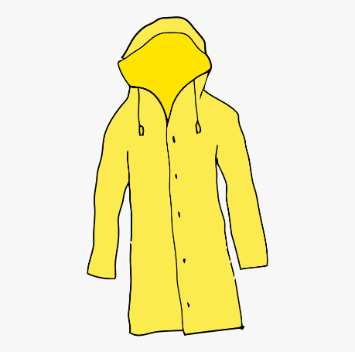 | 
mo chóta | mo chás
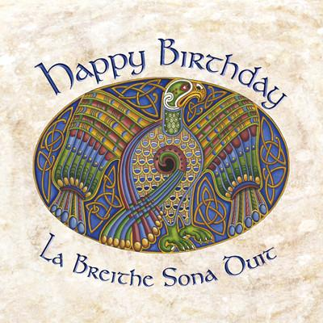 | 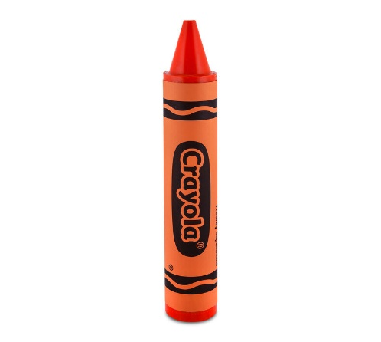
mo chárta | mo chrián
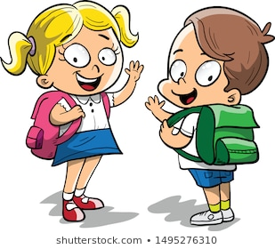 | 
mo chol ceathrar | deoch

An Loch
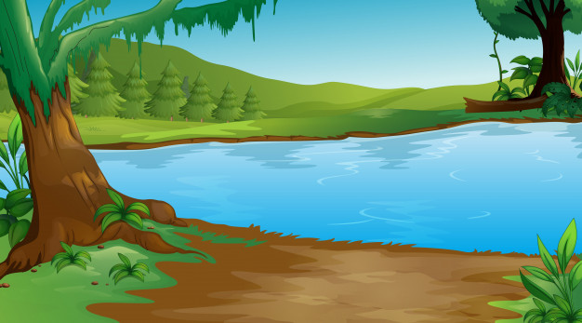

An Teach

